ГОСУДАРСТВЕННОЕ БЮДЖЕТНОЕ ОБРАЗОВАТЕЛЬНОЕ УЧРЕЖДЕНИЕ
СРЕДНЕГО ПРОФЕССИОНАЛЬНОГО ОБРАЗОВАНИЯ
«ТВЕРСКОЙ ТОРГОВО-ЭКОНОМИЧЕСКИЙ КОЛЛЕДЖ»
(ГБОУ СПО «ТТЭК»)

МЕТОДИЧЕСКАЯ РАЗРАБОТКА УРОКА
ЛИТЕРАТУРА
«Судьба человека»
(по рассказу М.Шолохова «Судьба человека»).

Преподаватель: Тряскова О.Ю.

Тема: Судьба человека.
(По рассказу М. Шолохова «Судьба человека»).
Цель урока: помочь учащимся осмыслить идейно-художественное содержание рассказа, его глубокую нравственную сущность; прочувствовать эмоциональную атмосферу рассказа, задуматься о вечных нравственных ценностях, о судьбе человеческой.
Задачи урока: совершенствовать навыки самостоятельного анализа произведения, умения выделять главное, развивать речь.
Методическое оборудование: портрет М. Шолохова, текст художественного произведения, ассоциации – рисунки студентов к слову «судьба».
Опережающее задание: прочитать рассказ М. Шолохова «Судьба человека», подготовить сообщения, написать лирическую миниатюру «Судьба человека», нарисовать ассоциации к понятию «судьба».
Методы обучения: словесные (аналитическая беседа); наглядные (ассоциации), кадры из фильма; практические (работа с текстом).
Ход урока
I. Вступительное слово учителя.
Можно сказать, что уже целое поколение живет без войны. Уже не с каждым годом, а с каждым днем, становится все меньше людей, участвовавших в боевых действиях, видевших войну.
Интерес к этому периоду истории нашей страны не угасает, наоборот, молодежь пытается понять, что помогло этим людям выжить и победить, почему жестокие, кровавые, смертельные годы войны многие участники ее вспоминают светлым чувством?
Так о чем же таком (глубоком) пишет М. Шолохов?
Запись в тетради темы урока.
II. Мотивация учебной деятельности.
На примере рассказа М. Шолохова «Судьба человека» показать, значимость слов: «любовь», «доброта», «прощение», «сила духа»…
III. Сообщение цели урока, эпиграфа.
Русский характер легкий, открытый, добродушный, жалостливый, когда жизнь не требует его к тяжелой жертве. Но когда приходит беда – русский человек суров, двужилен в труде и беспощаден к врагу, – не щадя себя, не щадит и врага… А.Н. Толстой « Русский характер»
IV. Воспроизведение знаний учащихся.
- История создания рассказа М. Шолохова «Судьба человека».
Перед тем, как обратиться непосредственно к разгадке тайны души, судьбы человеческой, хотелось бы дать слово девочкам. Чтение стихотворения:

Враги сожгли родную хату.
Враги сожгли родную хату,
Сгубили всю его семью.
Куда ж теперь идти солдату,
Кому нести печаль свою?

Пошел солдат в глубоком горе
На перекресток двух дорог,
Нашел солдат в широком поле
Травой заросший бугорок.

Стоит солдат - и словно комья
Застряли в горле у него.
Сказал солдат: "Встречай, Прасковья,
Героя - мужа своего.

Готовь для гостя угощенье,
Накрой в избе широкий стол,-
Свой день, свой праздник возвращенья
К тебе я праздновать пришел..."

Никто солдату не ответил,
Никто его не повстречал,
И только теплый летний ветер
Траву могильную качал.

Вздохнул солдат, ремень поправил,
Раскрыл мешок походный свой,
Бутылку горькую поставил
На серый камень гробовой.

"Не осуждай меня, Прасковья,
Что я пришел к тебе такой:
Хотел я выпить за здоровье,
А должен пить за упокой.

Сойдутся вновь друзья, подружки,
Но не сойтись вовеки нам..."
И пил солдат из медной кружки
Вино с печалью пополам.

Он пил - солдат, слуга народа,
И с болью в сердце говорил:
"Я шел к тебе четыре года,
Я три державы покорил..."

Хмелел солдат, слеза катилась,
Слеза несбывшихся надежд,
И на груди его светилась
Медаль за город Будапешт.
1945
М. Исаковский
2) Знаком сюжет? Таких, как этот солдат и герой Шолохова М. – Андрей Соколов, было множество.
- Так почему же М.Шолохов обращается к этому (уже не новому сюжету). Вопрос об истории создания произведения.
Очень похожую на эту семейную трагедию услышал М. Шолохов в первый послевоенный год на охоте около хутора Моховского. Был большой весенний паводок, М. Шолохов сидел около плетня у речной переправы, отдыхал. К нему подошел мужчина с мальчиком, принял его по одежде и по рукам в мазуте за «своего брата – шофера», рассказал о тягостной судьбе.
Она взволновала Шолохова. Тогда же он задумал написать рассказ. Но только через десять лет обратился к тому сюжету и за неделю написал рассказ.
Рассказ появился в конце 1956 года. Наша литература давно не знала такого изумительного явления, когда сравнительно небольшое произведение становилось событием. Потоком шли читательские письма в редакцию, на радио, в станицу Вешенскую, где жил и работал писатель.
3) Как вы думаете, ребята, чем же привлек внимание читателей этот рассказ?
Прежде всего, в нем с предельной ясностью, правдой показал М. Шолохов обыкновенного человека, чьи руки держали винтовку, крутили баранку грузовиков со снарядами, когда надо было мчаться на передовую сквозь вражеский огонь, сталкивался лицом к лицу с ненавистным врагом.
4) Обратимся к названию рассказа «Судьба человека».
- Почему рассказ называется «Судьба человека», а не, например, Судьба Андрея Соколова? (война постучалась в каждый дом, таких солдат много).
- Я просила вас дома посмотреть лексическое значение слова «судьба»?
(Жизненный путь, пройденный тем или иным человеком или целым народом, государством).
- Подберите синонимы к слову судьба. (Участь, жребий, рок, фатум, доля, предопределение, предназначение.)
- Работа с ассоциациями (см. Приложение № 1).
- В каком же значении употребил данное слово М. Шолохов.
(Человек всегда должен быть хозяином своей судьбы, в какие бы тяжелые, подчас трагические обстоятельства его ни ставила жизнь. Хозяином своей судьбы был Андрей Соколов. Хотя фатум, рок все-таки преследуют нашего героя).
V. Работа по тексту рассказа
1. Когда и при каких обстоятельствах происходит наше знакомство с героем рассказа? Опишите его внешность.
2. Почему Соколов начинает рассказывать свою историю жизни незнакомому человеку? (психологический момент: надо выговориться; легче рассказать человеку, которого никогда больше не увидишь (разговор в купе попутчиков).
3. Кратко вспомните историю жизни Соколова?
Соколов - Ирина (два одиночества).
- Чего не может простить себе Андрей Соколов? (смотрим фрагмент из фильма – прощание на вокзале – деталь «глаза Ирины»).
4. Как складывается судьба Соколова на фронте?
- Как попал в плен?
- Эпизод в церкви: случай с предателем, врач, верующий.
- У коменданта лагеря Мюллера.
5. Играет ли эта деталь (выпил водку) в жизни героя? (Подчеркивает его моральную стойкость.) (смотрим фрагмент из фильма – у коменданта Мюллера).
6. Как вы понимаете слово « подвиг»?
7. Можно ли считать пребывание наших солдат в плену подвигом?
Побег из плена – это подвиг?
(Подвиг – русск., героический, самоотверженный поступок.)
8. Как складывается судьба Соколова после войны?
11. В чем Соколов увидел смысл своей жизни? (Ребенок – продолжение жизни.)
12. Может ли человек, озлобившейся на людей, на жизнь, совершить такой поступок. (Смотрим фрагмент из фильма – сцена в грузовике: Андрей Соколов и Ванюша).
13. Найдите в тексте и зачитайте, как изменилась жизнь А. Соколова и Вани. (Как будто оттаяла душа, спокойнее стало…)
Сквозь физические и моральные испытания Соколов пронес чистую, широкую, открытую всему доброму душу, русскую душу. Человек становится подлинно красивым, подлинно человеком, когда он оказывается в состоянии победить собственную слабость, обрести мужество, переступить через страх перед торжествующим в данный момент злом, перед неотвратимостью жизненной судьбы.
14. Зачитывание лучших работ студентов. (Приложение № 2).
VI. Итоги урока
Выставление оценок, обоснование.
Домашнее задание. Написать сочинение-рассуждение «Что я знаю о Великой Отечественной войне?
Список литературы:
- Приложение к журналу «Школьная библиотека». Серия 2, выпуск 3. «Михаил Александрович Шолохов (1905 – 1984). К 100-летию со дня рождения». Выставка в школьной библиотеке. Москва «Школьная библиотека», 2005. Автор-составитель: Московская М.В.. При участии Монаховой О.П.. Использованы материалы Вешенского музея-заповедника. Текстовая часть папки стр.1-5. Портреты. Методические рекомендации к альбому «Михаил Александрович Шолохов».
- С.Н. Громцева, Т.Ф. Курдюмова. Под редакцией В.В. Гуры. Пособие для учителя. Москва. Просвещение, 2008.
- Поурочные разработки по русской литературе 20 века, 11 класс, 2 полугодие. Н.В. Егорова, И.В. Золотарёва. Издание 2-е, исправленное и дополненное. Москва «ВАКО», 2010.
- www.sholohov.lit-info.ru
- www.referatwork.ru

Приложение № 1.
Ассоциации студентов к слову «судьба», со своим комментарием.
Проанализировав ваши работы, могу сказать, что условно их можно разделить на три группы:
- Судьба – это выбор, причем зависящий от человека.
Образ дороги – три пути – выбор.
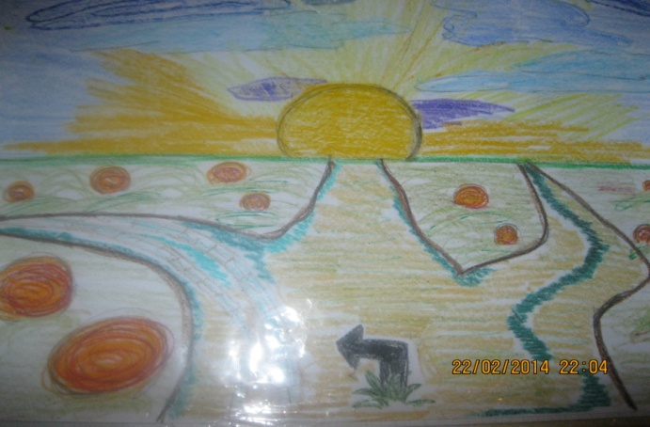

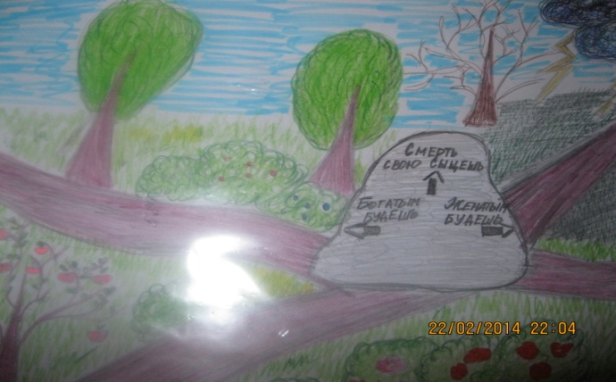
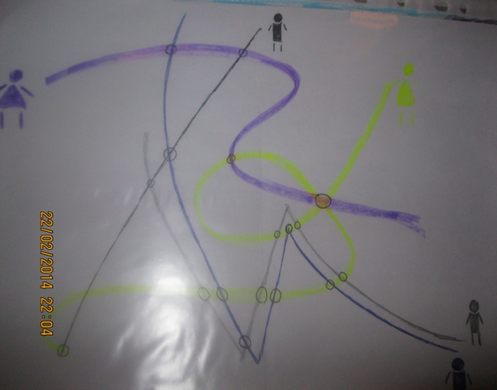

- Судьба – это то, что дается нам свыше, рок, фатум.

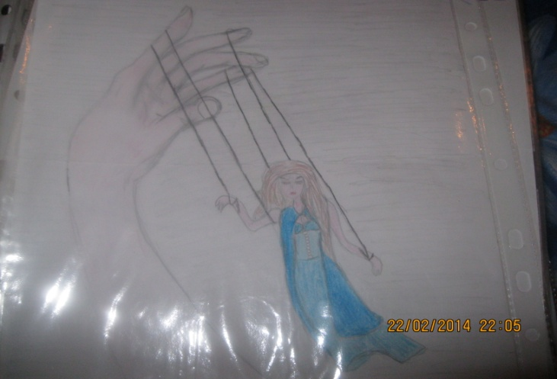
Судьба – лабиринт – один выход (главное идти в том направлении)
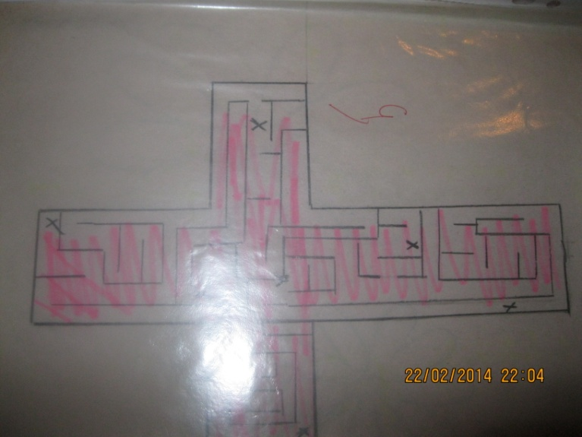
- Судьба – опыт – мудрость – ум.
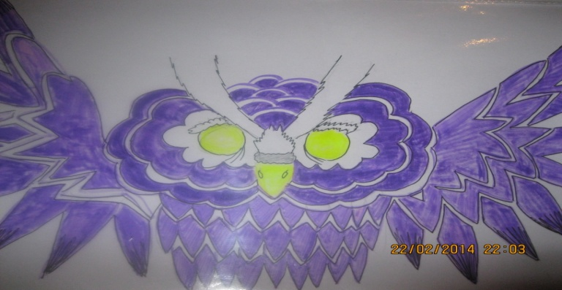
Если включить мозги – все получится.
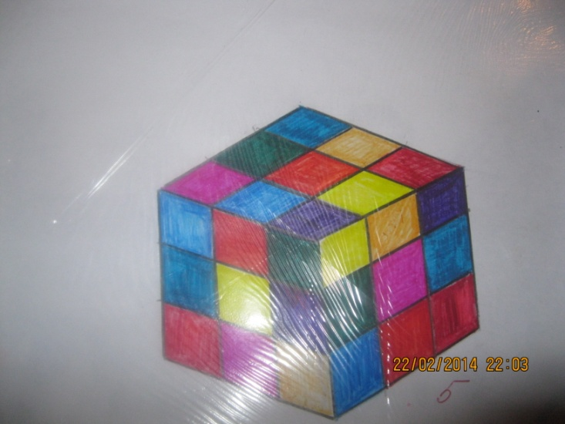

Приложение № 2.
Работы студентов (отрывки лирических миниатюр на тему «Судьба человека).
Александр Гуркин.
Хочу начать свою лирическую миниатюру со слов «у каждого свой путь». Хочу поведать вам, что такое для меня судьба человека. Для меня это тяжёлый путь или дорога, со многими изгибами, ямами, поворотами, подъемами и склонами. При этом путь не освещён, ты не видишь дальше своего носа, ты не знаешь, что с тобой произойдет через год, неделю, день, час. Иногда ты даже не задумываешься, что будет через минуту. Каждому предназначен свой путь. И, если сделать рисунок из линий, каждая линия – это судьба одного человека, то получится очень сложная паутина, где можно увидеть, что люди связаны между собой судьбами. Иногда близкие тебе люди выбирают другой поворот, и вы теряете друг друга, не зная, на какое-то время или навсегда. Очень важную роль в судьбе играют друзья, родители, твое окружение, но только ты сам выбираешь свой путь, по которому тебе идти.
Валерия Терехина.
Для меня судьба человека – это его настоящее. Это то, чем и как он живет сегодня. Ведь если сегодня ты находишься в мире и согласии с окружающими, и главное с самим собой – то завтра, послезавтра, после послезавтра – это тоже мир, спокойствие и счастье. Мы сами творцы своей судьбы. А те, кто ноют, стонут, как жизнь не удалась, как все плохо – это лентяи. Да, да лентяи.
Екатерина Свистунова.
Что такое судьба? Я ещё ни разу не задумывалась над этим вопросом. Наверное, это всё, что происходит с нами на всём протяжение жизни. Некоторые считают, что судьба не зависит от человека и что она заранее предначертана. Некоторые вовсе не признают судьбу из-за собственных убеждений или религии. А вот я считаю, что человек сам строит свою судьбу. Всё зависит от желания. Всё в наших руках.

